20200318 1.0 változat

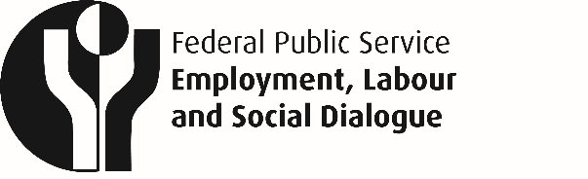
Szövetségi Közszolgálat
Foglalkoztatási, Munkaügyi és Szociális párbeszéd

Határátlépésre jogosító igazolás

Ezt az űrlapot a belga kormány adta ki azért, hogy igazolja az alkalmazottak és a munkáltatók kapcsolatát. Ez az igazolás annak a bizonyítéka, hogy használójának szüksége van a határ átlépésére a COVID-19 járvány idején.

Munkavállaló adatai

Vállalat/cég neve
Képviselő vezetékneve |  |  | Keresztnév
Út/utca |  |  | Házszám
Postai irányítószám |  | Város
Telefonszám

Munkavállaló adatai

Munkavállaló vezetékneve |  |  | Keresztnév
Nemzeti azonosító szám
Út/utca |  |  | Házszám
Postai irányítószám |  | Város
Állampolgárság |  | Ország

Hely | Dátum (éééé-hh-nnnn) | Hely | Dátum (éééé-hh-nnnn)
(Munkavállaló aláírása) |  | (Munkáltató aláírása és pecsétje)

Ezennel igazoljuk, hogy ez a nyilatkozat teljes és pontos. Az alulírott munkáltató ezennel igazolja, hogy a fent említett munkavállaló az ő alkalmazottja. Az adatvédelmi törvény előírásainak megfelelően egyúttal felhívjuk az aláíró figyelmét, hogy az űrlapon megadott válaszok kizárólag a határátlépés szükségességének igazolására használhatók.

